MANUAL DE USUARIO ASOCIADO AL PROYECTO DENOMINADO: DISEÑO, DESARROLLO Y DESPLIEGUE DE UNA PLATAFORMA E-COMMERCE DE ARTÍCULOS RELIGIOSOS Y AFINES PARA EL COMITÉ MUNICIPAL DE LIBERTAD RELIGIOSA Y DE CONCIENCIA DE LA CIUDAD DE GIRARDOT PARA EL AÑO 2025

CHRISTIAN ANDRÉS TAPIAS GAITÁN
DANIEL ESTEBAN ZAMBRANO SÁNCHEZ

UNIVERSIDAD PILOTO DE COLOMBIA
SECCIONAL ALTO MAGDALENA
FACULTAD DE INGENIERÍA
PROGRAMA DE INGENIERÍA DE SISTEMAS
GIRARDOT
2025
TABLA DE CONTENIDO

1. INTRODUCCION: 1
2. DESCRIPCION GENERAL DEL SISTEMA 2
3. DESCRIPCION DE LAS OPCIONES DEL MENU 4
4. DESCRIPCION Y FUNCIONABILIDAD DE LAS PANTALLAS DEL SISTEMA 7
4.1 ACCESOS SEGÚN EL ROL DEL USUARIO 7
4.1.1 Usuario Comprador 7
4.1.2 Administrador 15
4.1.3 Vendedor 24
4.1.4 Moderador 26
4.1.5 Creador de contenido 27
4.1.6 Auditor 30
5. DESCRIPCION DE LOS REPORTES DEL SISTEMA 32
6. INTERPRETACION DE MENSAJES Y ERRORES 34
6.1 MENSAJES DE VALIDACIÓN 34
6.2 MENSAJES DE ERROR 35
6.3 MENSAJES DE ÉXITO 35
6.4 MENSAJES ESPECÍFICOS DE CAMPOS O SECCIONES: 36
7. PROCEDIMIENTO POR SEGUIR EN CASO DE FALLOS 37

LISTA DE TABLAS

Tabla 1 Características del sistema web 3

LISTA DE FIGURAS
Figura 1 Página principal Inicio 4
Figura 2 Apartados de la plataforma 4
Figura 3 Categorías y subcategorías 5
Figura 4 Barra de búsqueda 6
Figura 5 Botones principales, perfil, Whishlist y Carrito 6
Figura 6 Botones principales, perfil, Whishlist y Carrito 7
Figura 7 Sección de Mi información 8
Figura 8 Desplegable de notificaciones 9
Figura 9 Visualización de producto 9
Figura 10 Confirmación de producto agregado al carro de compras 10
Figura 11 Desplegable del Carrito 10
Figura 12 Formulario de datos para la orden 11
Figura 13 Redirección a PayPal 12
Figura 14 Redirección a PayPal 12
Figura 15 Compra pagada 13
Figura 16 Pedido procesado 13
Figura 17 Correo – Comprobante de Pedido 14
Figura 18 Detalles del pedido 14
Figura 19 Pie de página de la plataforma 15
Figura 20 Accesos rápidos 15
Figura 21 Menú HeavenStore de Administrador 16
Figura 22 Módulo - Estadísticas 16
Figura 23 Módulo - Pedidos 17
Figura 24 Submódulo - Administradores 17
Figura 25 Submódulo - Usuarios 18
Figura 26 Submódulo - Roles 18
Figura 27 Submódulo - Permisos 19
Figura 28 Submódulo – Copias de seguridad 20
Figura 29 Submódulo – Configuración Correo 20
Figura 30 Submódulo – Configuración Pagos 21
Figura 31 Módulo – Atributos de Productos 21
Figura 32 Módulo – Gestión de Página 22
Figura 33 Submódulo – Inf. de Páginas 23
Figura 34 Módulos – Departamentos, Municipios y Costos de envío 24
Figura 35 Módulo – Productos de Vendedor 25
Figura 36 Crear un nuevo producto 25
Figura 37 Crear un nuevo producto 26
Figura 38 Aprobación por parte del Moderador 27
Figura 39 Menú HeavenStore de Creador de contenido 28
Figura 40 Publicación visible del Creador de contenido 29
Figura 41 Módulo – Blogs – Crear un nuevo blog 30
Figura 42 Submódulo – Lista de productos 31
Figura 43 Submódulo – Copias de seguridad 31
Figura 44 Registro de auditoría en Excel 32
Figura 45 Log de Laravel 33
Figura 46 Mensaje - Rellenar campo 34
Figura 47 Mensaje – Validación de formato 34
Figura 48 Mensaje – Validación de resolución 35
Figura 49 Mensaje – Operación exitosa 36
Figura 49 Mensaje – Imagen obligatoria 36

INTRODUCCION:

El presente manual de usuario tiene como finalidad orientar al usuario final en el uso adecuado de la plataforma desarrollada, proporcionando una descripción clara de sus funcionalidades, procedimientos y opciones disponibles. Este documento constituye una herramienta fundamental para garantizar que los usuarios comprendan el propósito del sistema, naveguen de forma eficiente por sus módulos y realicen las operaciones permitidas de manera segura y efectiva.

La importancia de un manual de usuario radica en que actúa como un puente entre el desarrollo técnico del sistema y su uso práctico. Permite reducir errores operativos, mejora la experiencia de uso, facilita el aprendizaje de nuevas funciones y sirve como referencia ante dudas o inconvenientes que puedan surgir durante la operación del sistema.

Este manual incluye información general sobre el sistema, los roles de usuario existentes, los requerimientos técnicos necesarios para su uso, el proceso de autenticación, el manejo de cada módulo disponible, y los pasos a seguir ante posibles fallos. Su estructura busca cubrir tanto aspectos técnicos como operativos, facilitando el uso del sistema a usuarios con distintos niveles de experiencia tecnológica.

DESCRIPCION GENERAL DEL SISTEMA

Heaven Store es una plataforma web de comercio electrónico (e-commerce) orientada a la compra y venta de productos religiosos. El sistema ofrece diversas funcionalidades para usuarios con diferentes roles, permitiendo una gestión eficiente y segura de los productos, contenidos y operaciones dentro de la plataforma. Donde El sistema abarca los siguientes procesos:

- Compra y navegación de productos: los usuarios pueden explorar el catálogo de productos, ver detalles y realizar compras en línea de manera segura.
- Gestión de productos: los usuarios con rol de Vendedor tienen la capacidad de crear, editar, eliminar y administrar sus productos.
- Gestión de contenidos y publicaciones: los usuarios con rol de Creador de contenido pueden redactar y publicar artículos en el blog de la plataforma. Sin embargo, todas las publicaciones, productos, reseñas y demás contenidos generados deben ser aprobados por un Moderador o Administrador antes de ser visibles para el público.
- Supervisión y administración: los roles de Administrador y Moderador gestionan el sistema, asegurando que todo el contenido y las actividades cumplan con las normativas establecidas. El Moderador tiene privilegios similares al Administrador, pero no puede modificar roles ni permisos de los usuarios.
- Auditoría del sistema: el Auditor tiene acceso a un registro detallado de los cambios realizados en los productos, publicaciones y otros apartados del sistema. Puede visualizar qué cambios se hicieron, quién los realizó y cuándo. Además, tiene la capacidad de descargar los registros de auditoría.
- Gestión de perfiles de usuario: todos los usuarios tienen la capacidad de editar su perfil personal, actualizar su foto de perfil, modificar sus datos de contacto y realizar ajustes en sus preferencias.

Entre las principales características del sistema se incluyen:

Tabla 1 Características del sistema web
Característica | Descripción
Interfaz web moderna y amigable | Diseño intuitivo y fácil de usar, optimizado para una experiencia de navegación fluida.
Registro y autenticación de usuarios con roles específicos | Los usuarios se registran en la plataforma con un sistema de autenticación y se asignan roles específicos.
Panel de control personalizado para cada tipo de usuario | Los usuarios tienen un panel de control adaptado a sus necesidades y privilegios según su rol.
Sistema de aprobación de contenidos, productos y reseñas | Todas las publicaciones, productos y reseñas deben ser aprobados por un Moderador o Administrador antes de ser visibles.
Funcionalidad de auditoría para rastrear cambios y mantener la integridad del sistema | Registro detallado de cambios, con acceso a la trazabilidad de qué se modificó, cuándo y por quién.
Seguridad avanzada para proteger los datos personales y las transacciones | Uso de medidas de seguridad para garantizar la protección de la información personal y las transacciones realizadas en la plataforma.
Opción para que los usuarios gestionen y personalicen su perfil | Los usuarios pueden modificar sus datos personales, foto de perfil y otras preferencias en su cuenta.
Nota: Se describe cada característica junto a su descripción. Autoría propia.

DESCRIPCIÓN DE LAS OPCIONES DEL MENÚ

En la Figura 1 se presenta la página principal de Heaven Store, estructurada en diferentes secciones clave, cabe recalcar que cualquier usuario con cualquier rol puede interactuar con este apartado.

Opciones de menú:

Figura 1 Página principal Inicio
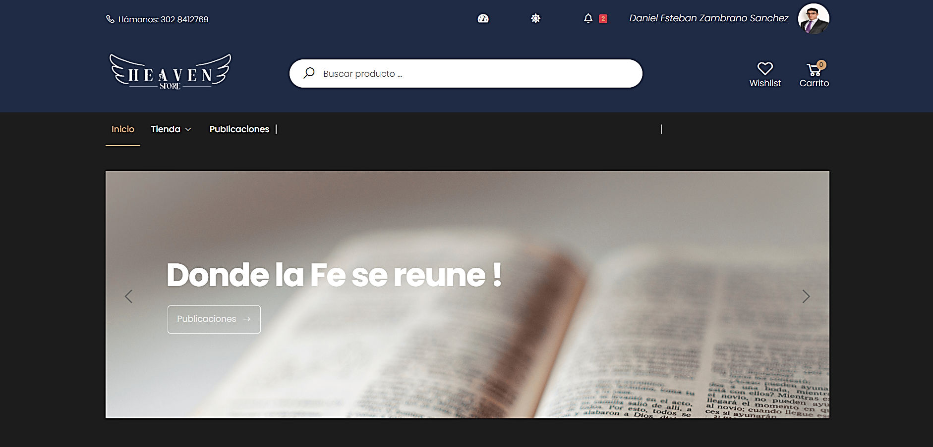
Nota: Se visualiza la página principal de la plataforma.

- Inicio: Es el estado actual de la página, donde el usuario puede visualizar un resumen general del contenido disponible y acceder a recomendaciones personalizadas.

Figura 2 Apartados de la plataforma
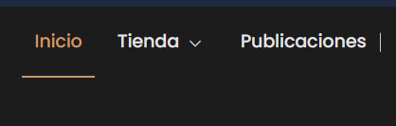
Nota: Los apartados principales son Inicio, Tienda y Publicaciones.
- Tienda: Un menú desplegable que muestra las categorías y subcategorías de productos, facilitando la navegación por la amplia variedad de artículos disponibles.

Figura 3 Categorías y subcategorías
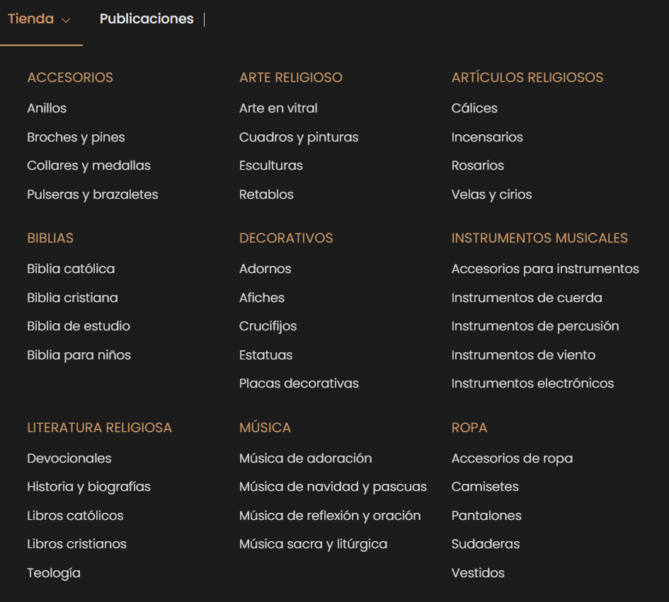
Nota: Se evidencia las categorías y subcategorías del e-commerce.

- Publicaciones: Un apartado dedicado a blogs, devocionales, enseñanzas religiosas y otros temas relacionados, donde los usuarios pueden encontrar contenido informativo y espiritual.

- Barra de búsqueda: Permite al usuario buscar productos específicos de manera eficiente, agilizando el proceso de encontrar lo que desea.

Figura 4 Barra de búsqueda
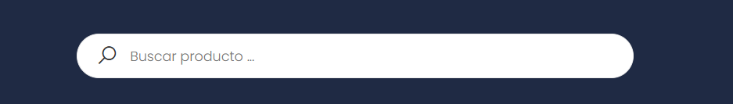
Nota: La barra de búsqueda es una herramienta para que los usuarios encuentren los productos.

En la parte superior izquierda de la plataforma, los usuarios pueden ver su nombre y foto de perfil, además de tener acceso a su Wishlist (para guardar productos deseados) y al carrito de compras (donde se almacenan los productos a comprar). Al lado del nombre del usuario, el ícono del sol o luna (según el tema activado) permite alternar entre el modo claro y oscuro. Además, el ícono de la campana representa las notificaciones.

Figura 5 Botones principales, perfil, Whishlist y Carrito
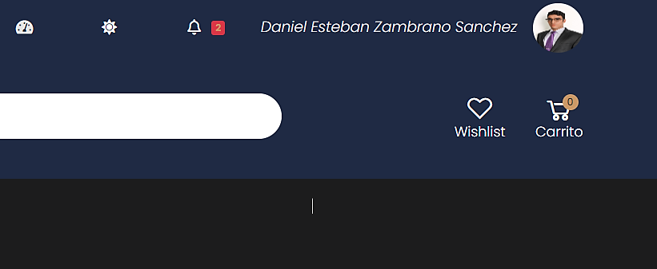
Nota: Se visualizan los botones con los cuales el usuario podrá interactuar y hacer uso de las características que tiene la plataforma web.

DESCRIPCIÓN Y FUNCIONALIDAD DE LAS PANTALLAS DEL SISTEMA

Heaven Store tiene diferentes pantallas y funcionalidades que se adaptan según el rol de cada usuario. Todos los usuarios pueden acceder a la página principal de Heaven Store sin necesidad de autenticarse. En esta página, se puede visualizar el catálogo de productos, publicaciones, recomendaciones personalizadas y contenido informativo. Para interactuar con funcionalidades más avanzadas como agregar productos a la Wishlist, realizar compras o gestionar su perfil, el usuario debe iniciar sesión o crear una cuenta en la plataforma.

4.1 ACCESOS SEGÚN EL ROL DEL USUARIO

4.1.1 Usuario Comprador

En primera instancia, los usuarios podrán Iniciar sesión o registrarse, si deciden registrarse, al completar el formulario tendrán que revisar sus correos para confirmar el correo (es posible que el correo se detecte como SPAM, revisar ese apartado).

Figura 6 Botones principales, perfil, Whishlist y Carrito
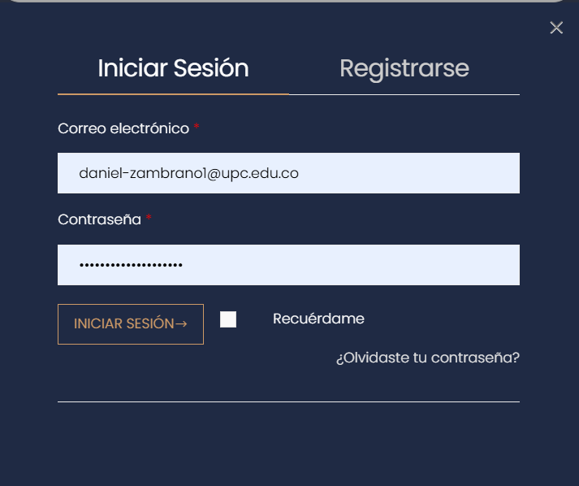
Nota: Apartado donde los usuarios pueden iniciar sesión y registrarse en la plataforma.
Figura 7 Sección de Mi información
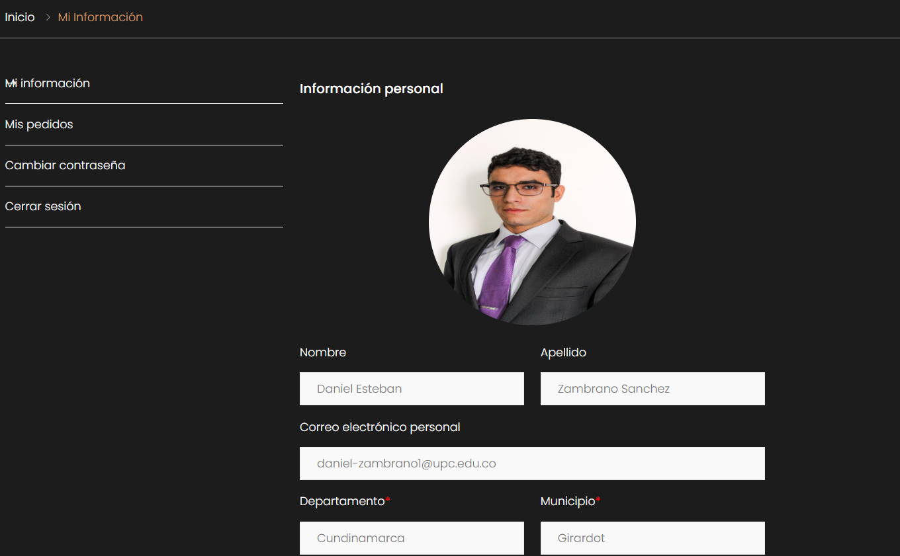
Nota: Apartado donde los usuarios pueden ver su información y actualizarla, ver pedidos, cambiar contraseña y cerrar sesión.

Tras iniciar sesión, el usuario puede acceder a su Wishlist, Carrito de compras y Apartado de perfil como se ve en la anterior Figura donde podrá agregar productos y proceder con el pago.

Todos los usuarios, independientemente de su rol, pueden cambiar entre el modo claro y oscuro haciendo clic en el ícono del sol o la luna que aparece junto a su nombre en la parte superior izquierda de la página. El ícono de la campana al lado del nombre del usuario muestra las notificaciones recibidas por el usuario, como actualizaciones de pedidos o interacciones relevantes dentro de la plataforma.

Figura 8 Desplegable de notificaciones
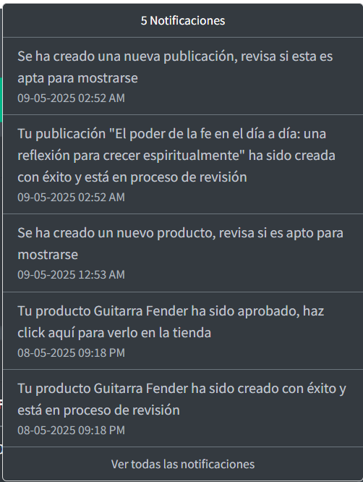
Nota: Apartado donde los usuarios pueden ver las notificaciones que el sistema les envía.

El Comprador puede visualizar los productos de la tienda dando clic sobre ellos, se les redirigirá hacia el apartado del producto donde verán los detalles de este.

Figura 9 Visualización de producto
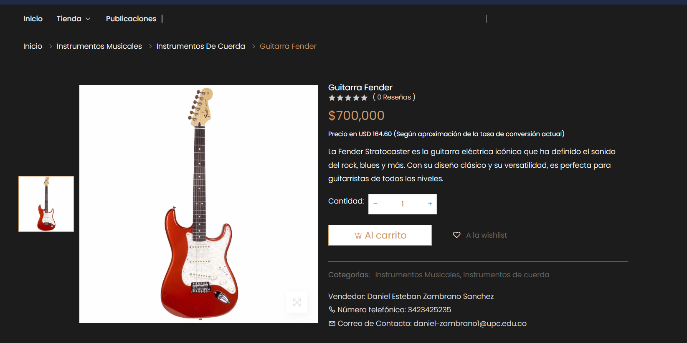
Nota: Los usuarios pueden ver los detalles de cada producto junto a la información del vendedor.
Figura 10 Confirmación de producto agregado al carro de compras
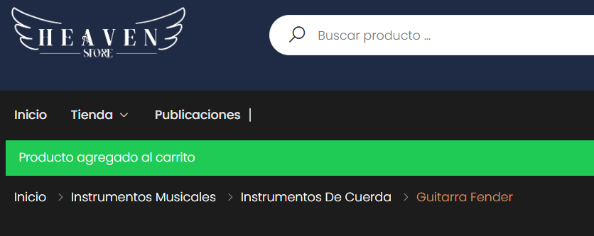
Nota: Los usuarios ven un mensaje cuando agregan productos al carro.

Al pasar el cursor sobre el ícono del Carrito, se desplegará los artículos que se encuentran en dicho apartado.

Figura 11 Desplegable del Carrito
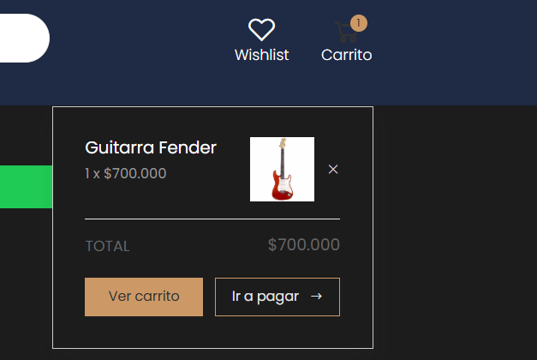
Nota: Los usuarios pueden ver la lista de artículos que comprarán.
El Comprador puede optar por visualizar el carrito o ir directamente al proceso de pago. Al elegir la segunda opción, será dirigido a un formulario donde deberá completar sus datos para generar la orden de compra.

Figura 12 Formulario de datos para la orden
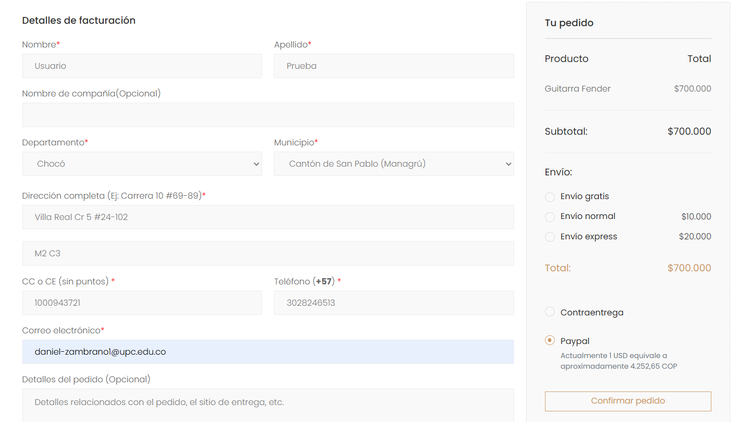
Nota: Los usuarios deben diligenciar el formulario para generar la orden.

El Comprador seleccionará el método de pago (en este caso, PayPal), y justo debajo podrá visualizar la tasa de cambio del dólar vigente. Esto se debe a que PayPal no opera con pesos colombianos, por lo que la plataforma realiza automáticamente la conversión de divisa (ver detalle en el manual técnico). Posteriormente, el usuario elige el tipo de envío y confirma su pedido.

Después de esto, el Comprador es redirigido a PayPal para continuar con el pago de producto.

Figura 13 Redirección a PayPal
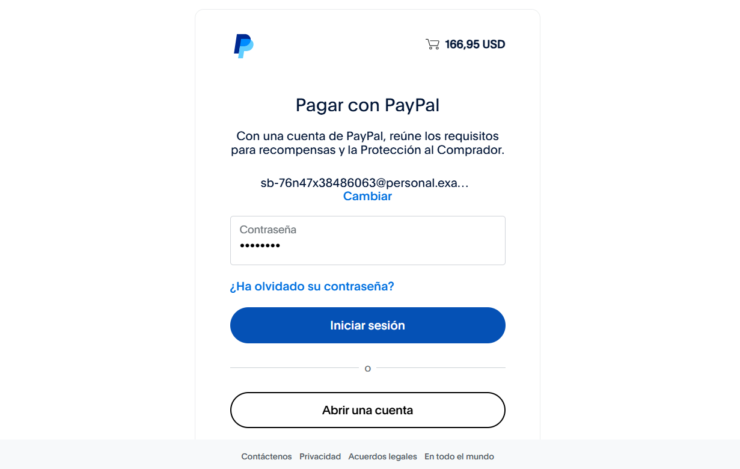
Nota: Los usuarios son redirigidos a PayPal para continuar con el proceso de compra.

Al iniciar sesión en su cuenta de PayPal, el usuario podrá seleccionar el método de pago que prefiera, ya sea mediante tarjetas de crédito, débito o el saldo disponible en su cuenta PayPal, para luego proceder con la finalización de la compra.

Figura 14 Redirección a PayPal
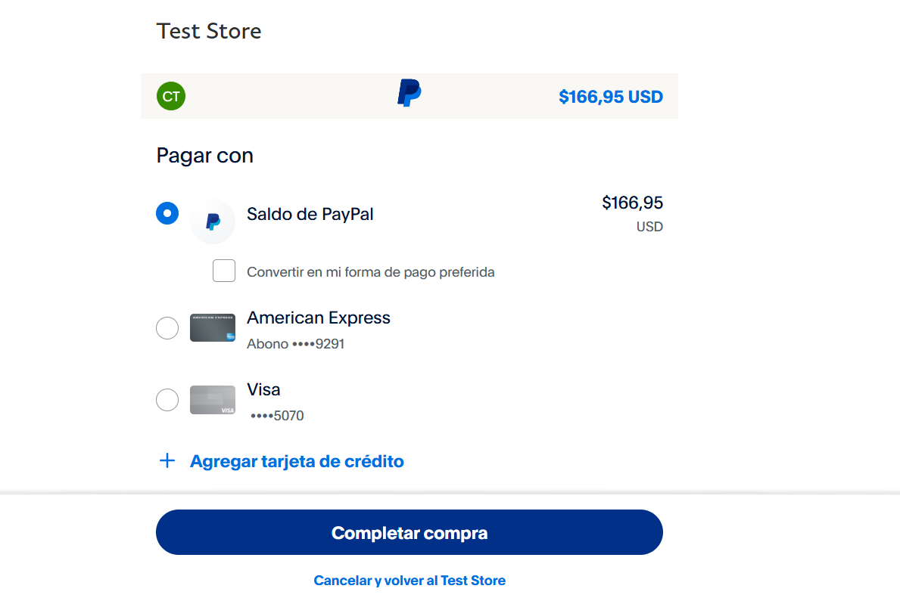
Nota: Se visualiza las opciones de “Pagar con” de Paypal.
Una vez seleccionados el método de pago y el tipo de envío, el comprador debe hacer clic en "Completar compra". Al hacerlo, será redirigido automáticamente al carrito de compras, donde este se vaciará y se generará el pedido. El usuario podrá confirmar la creación de la orden mediante una notificación en la plataforma y un mensaje en su correo electrónico registrado. Nota: Es fundamental no cerrar la página ni interrumpir el proceso de redirección. De lo contrario, la orden no se generará correctamente.

Figura 15 Compra pagada

Nota: Se observa el precio pagado en dólares por la conversión.

Figura 16 Pedido procesado
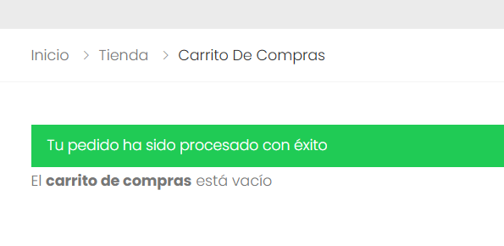
Nota: El carrito de compras queda vacío al completar el proceso.
Figura 17 Correo – Comprobante de Pedido
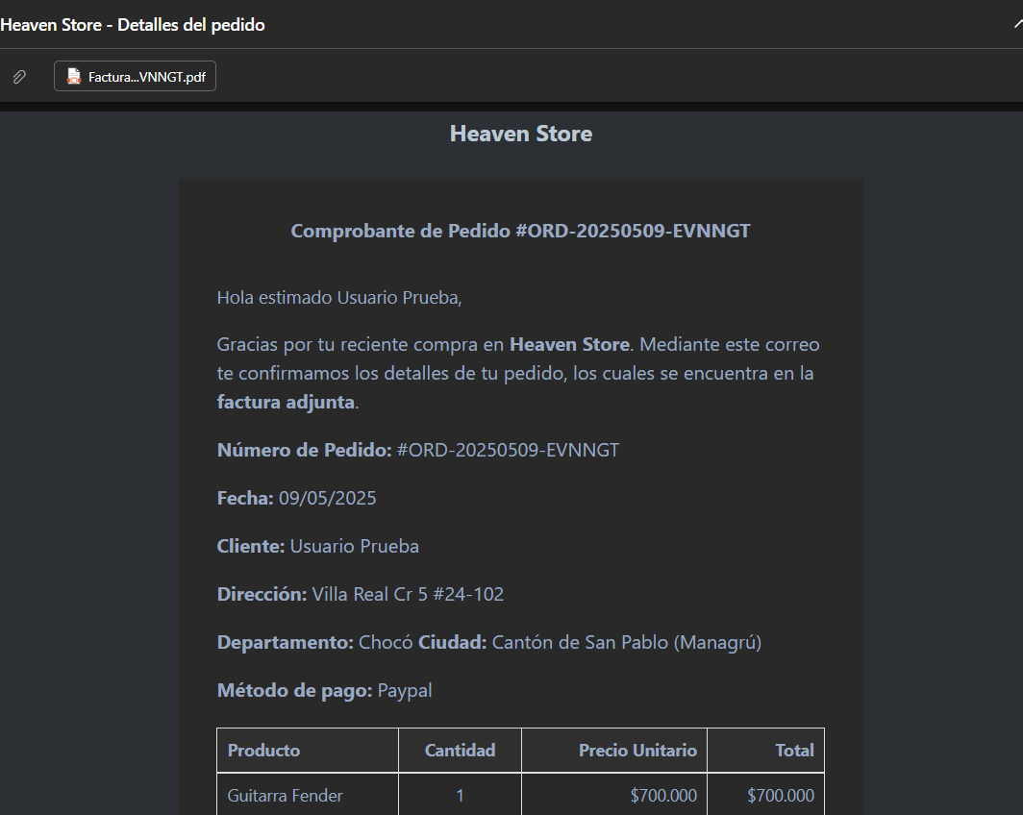
Nota: En el correo se evidencian todos los detalles del pedido.

Cuando el producto cambie de estado, se verá reflejado en Detalles del Pedido, además se envía un correo al usuario cuando el pedido fue entregado.

Figura 18 Detalles del pedido
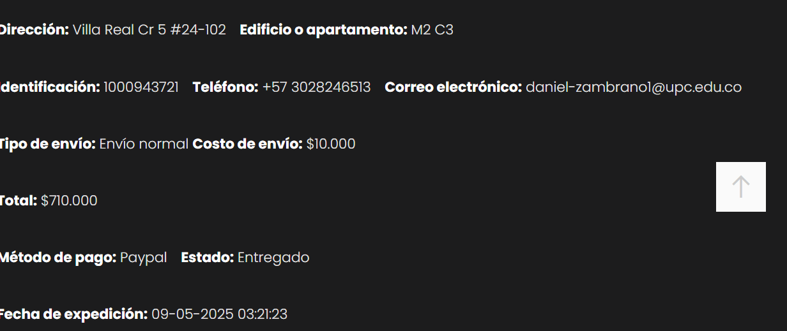
Nota: Se muestra el contenido de Detalles del Pedido.
Por último, cabe mencionar que los usuarios pueden acceder a información relevante de la plataforma desde el pie de página de la página principal.

Figura 19 Pie de página de la plataforma
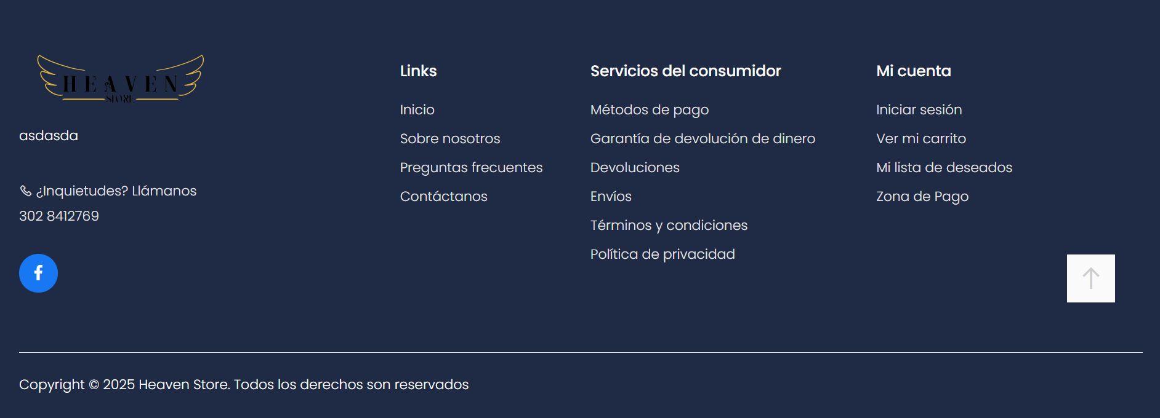
Nota: Se muestran los distintos Links, Servicios del consumidor y Mi cuenta, apartados a los que los usuarios pueden acceder si es necesario.

4.1.2 Administrador

En la página principal, el Administrador verá un tercer ícono (Menú HeavenStore), al lado del ícono de tema (sol/luna), que lo llevará al Dashboard de Administración, todos los usuarios con permiso Menú HeavenStore podrán acceder a este apartado, pero cambiará dependiendo del rol. Desde allí, podrá gestionar el contenido de la plataforma, gestionar usuarios, supervisar actividades y tomar decisiones relacionadas con la operación del sitio.

Figura 20 Accesos rápidos


Nota: Se muestran los accesos rápidos que brindan agilidad al usuario, a la hora de ver notificaciones, cambia el tema de la plataforma y si es el caso acceder a las funciones especiales.
Figura 21 Menú HeavenStore de Administrador
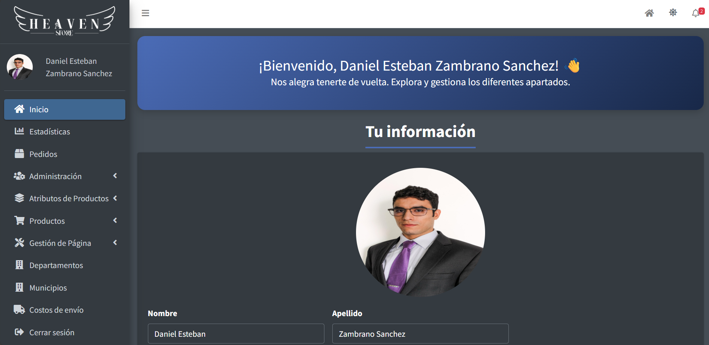
Nota: Se observa el Menú de funciones que tiene el Administrador.

El Administrador verá en esta pantalla el Menú HeavenStore de Administrador, donde podrá ver estadísticas de la página en general, como el total de venta, el total de usuarios, recaudo anual, etc.

Figura 22 Módulo - Estadísticas
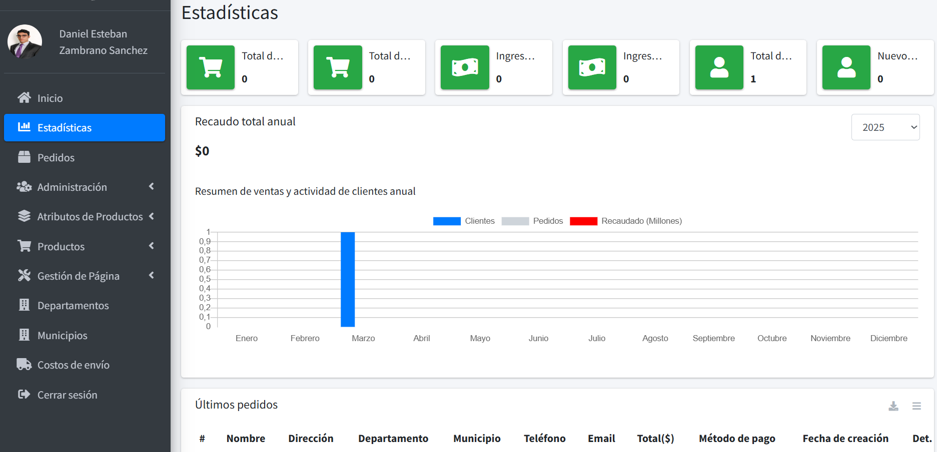
Nota: El Administrador ve un resumen cuantitativo del comportamiento de la plataforma.
El Administrador podrá ver la lista de pedidos en el módulo de Pedidos, además en cada apartado podrá filtrar los pedidos, por ID, nombre, correo, etc.

Figura 23 Módulo - Pedidos
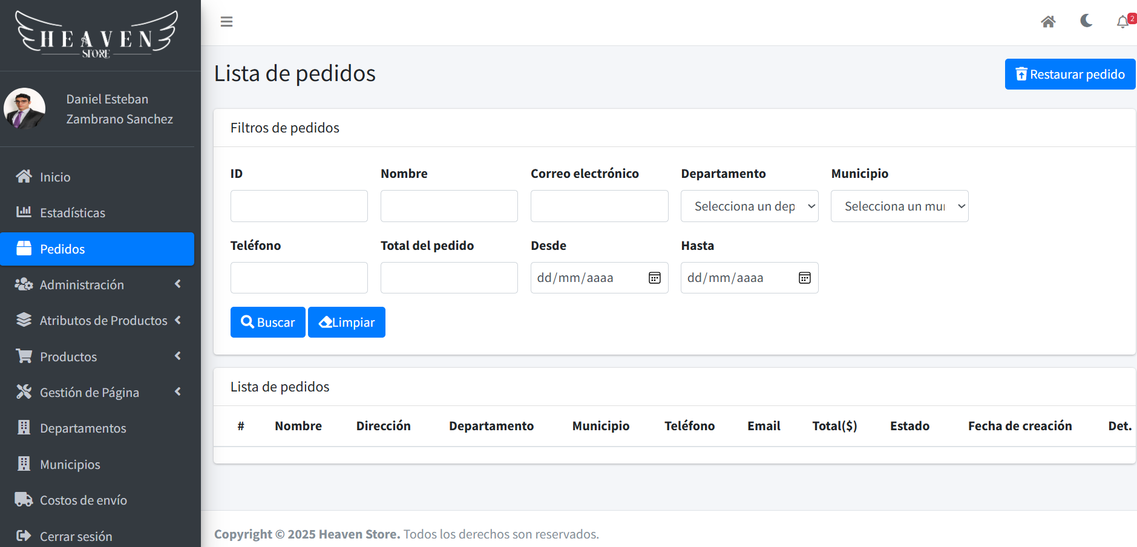
Nota: Desde este módulo el Administrador ve todos los pedidos de todos los vendedores.

El Administrador podrá visualizar si hay más de un administrador en el submódulo Administradores, además es posible crear un nuevo administrador, eliminar y restaurarlo si es necesario, con los botones que se señalan en la Figura.

Figura 24 Submódulo - Administradores
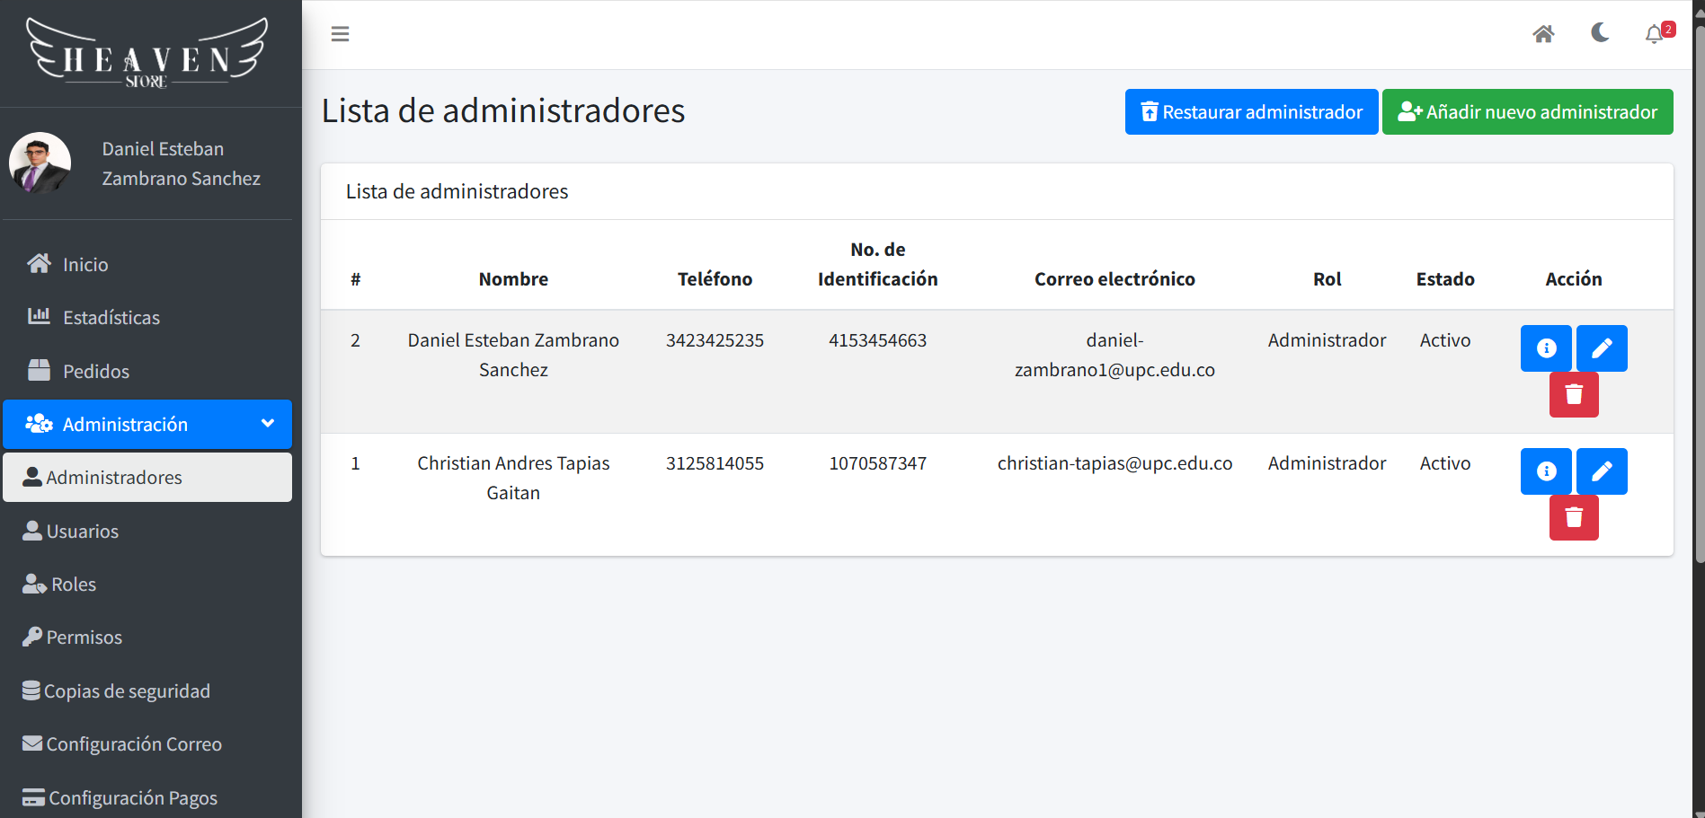
Nota: El Administrador puede gestionar los administradores del sistema.
El Administrador puede también gestionar los usuarios dentro del submódulo Usuarios, añadir, editar, eliminar y restaurar.

Figura 25 Submódulo - Usuarios
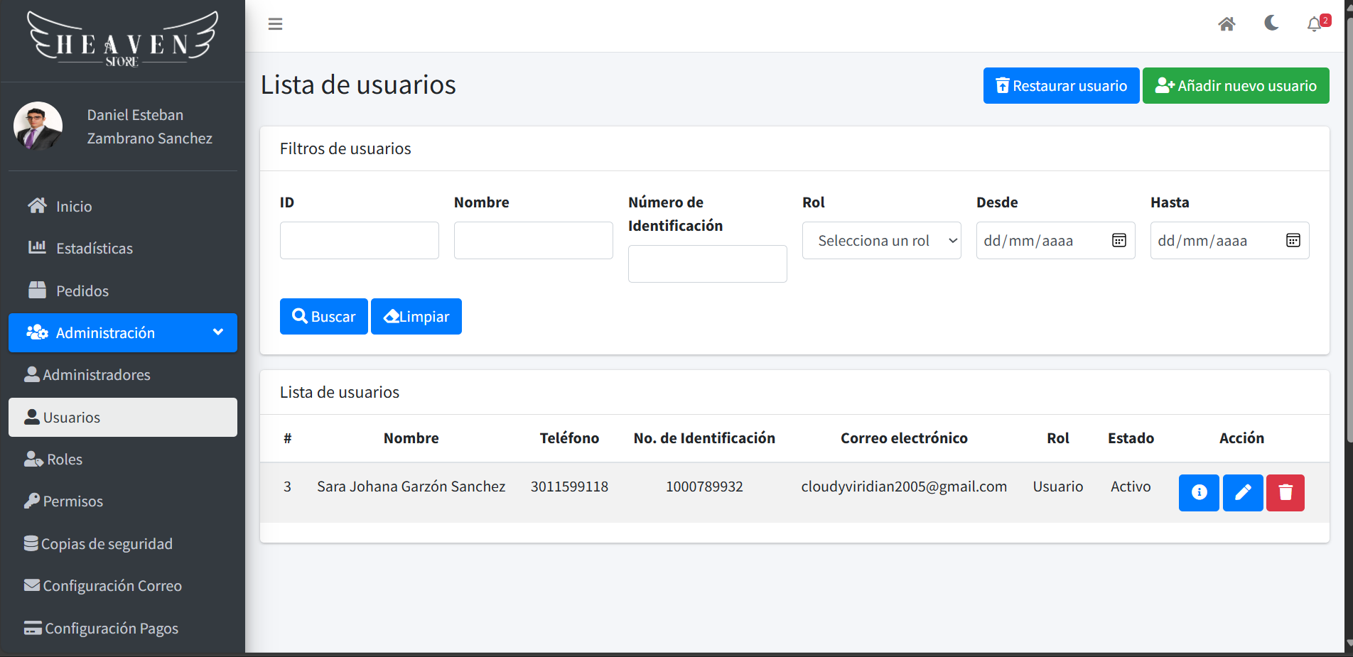
Nota: El Administrador puede gestionar los usuarios del sistema.

Dentro del submódulo de Roles, se observan los seis roles principales que interactúan dentro de la plataforma, sin mencionar al Visitante (usuario no autenticado), es posible crear un nuevo rol y restaurar uno existente si es necesario.

Figura 26 Submódulo - Roles
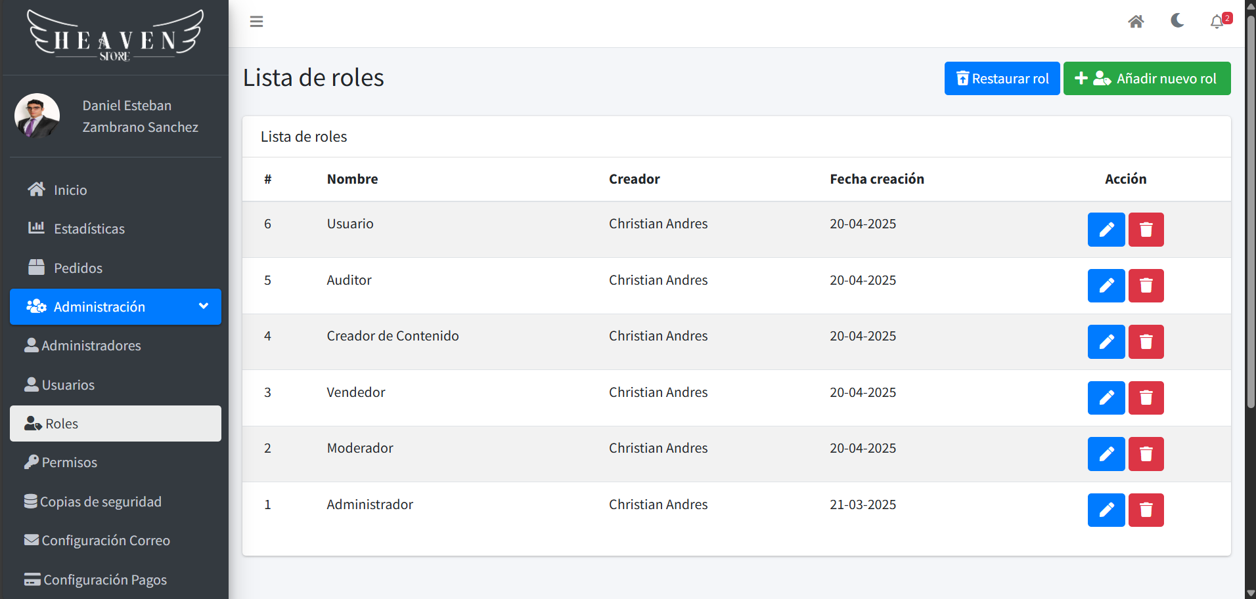
Nota: El Administrador puede gestionar los roles del sistema.
El submódulo de Permisos (existiendo 89 permisos) permite al Administrador asignar dichos permisos a los roles existentes cambiando sus interacciones con el sistema.

Figura 27 Submódulo - Permisos
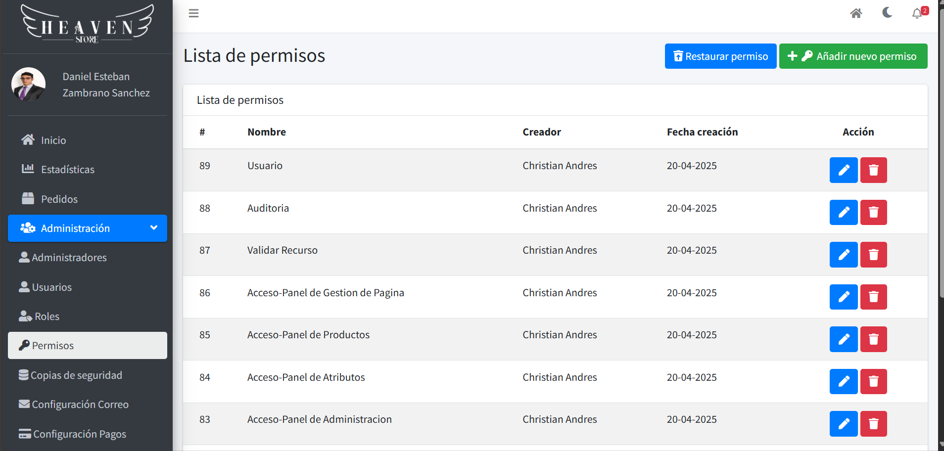
Nota: El Administrador puede gestionar los permisos del sistema.

El submódulo de Copias de seguridad permite al Administrador gestionar los Backups de la Base de Datos, pudiendo descargar las copias o la que está en uso en determinado momento, eliminar las copias existentes, por último, el administrador puede restaurar la DB con la copia seleccionada dando clic al botón amarillo.

Figura 28 Submódulo – Copias de seguridad
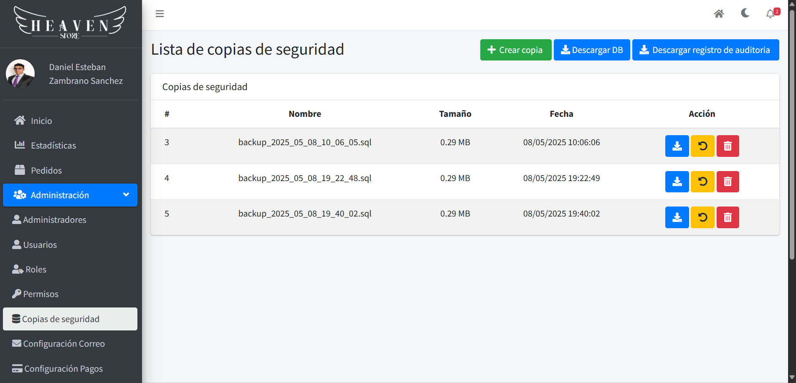
Nota: El Administrador puede gestionar los Copias de seguridad del sistema.

El submódulo de Configuración Correo permite al Administrador gestionar el servicio de correos. Este servicio envía los distintos correos a los usuarios de la plataforma, por ejemplo, una orden de compra o la verificación del correo al crear una cuenta.

Figura 29 Submódulo – Configuración Correo
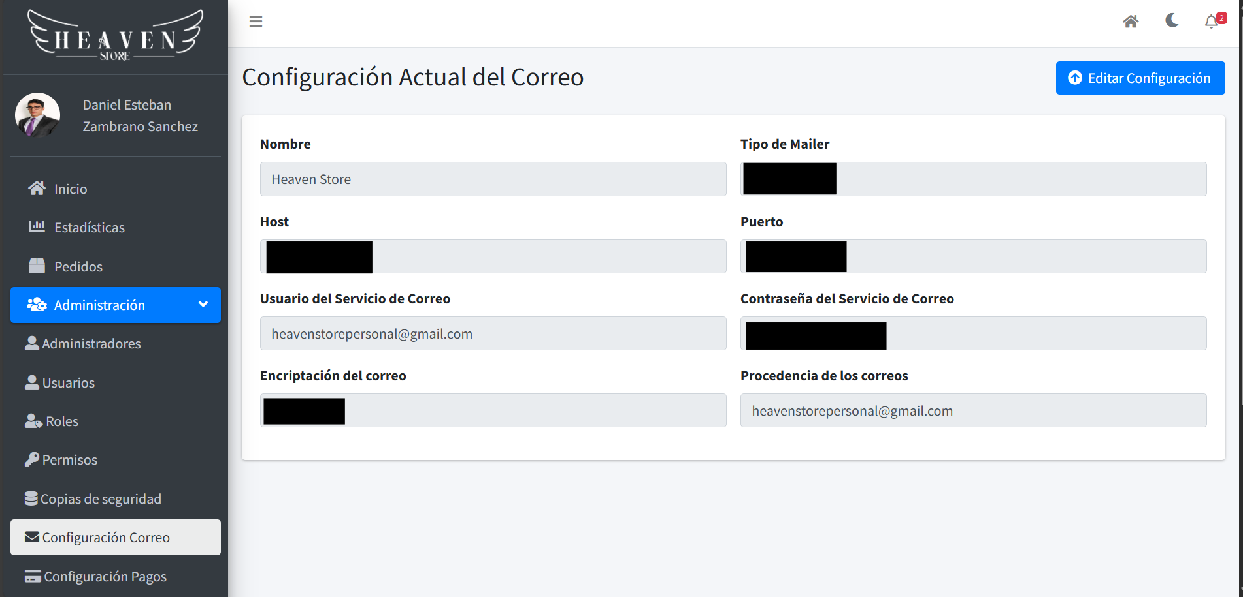
Nota: El Administrador puede gestionar el servicio de correo del sistema.
El submódulo de Configuración Pagos permite configurar las distintas keys de las APIs de los servicios de pasarela de pagos que están integrados dentro de la plataforma e-commerce.

Figura 30 Submódulo – Configuración Pagos
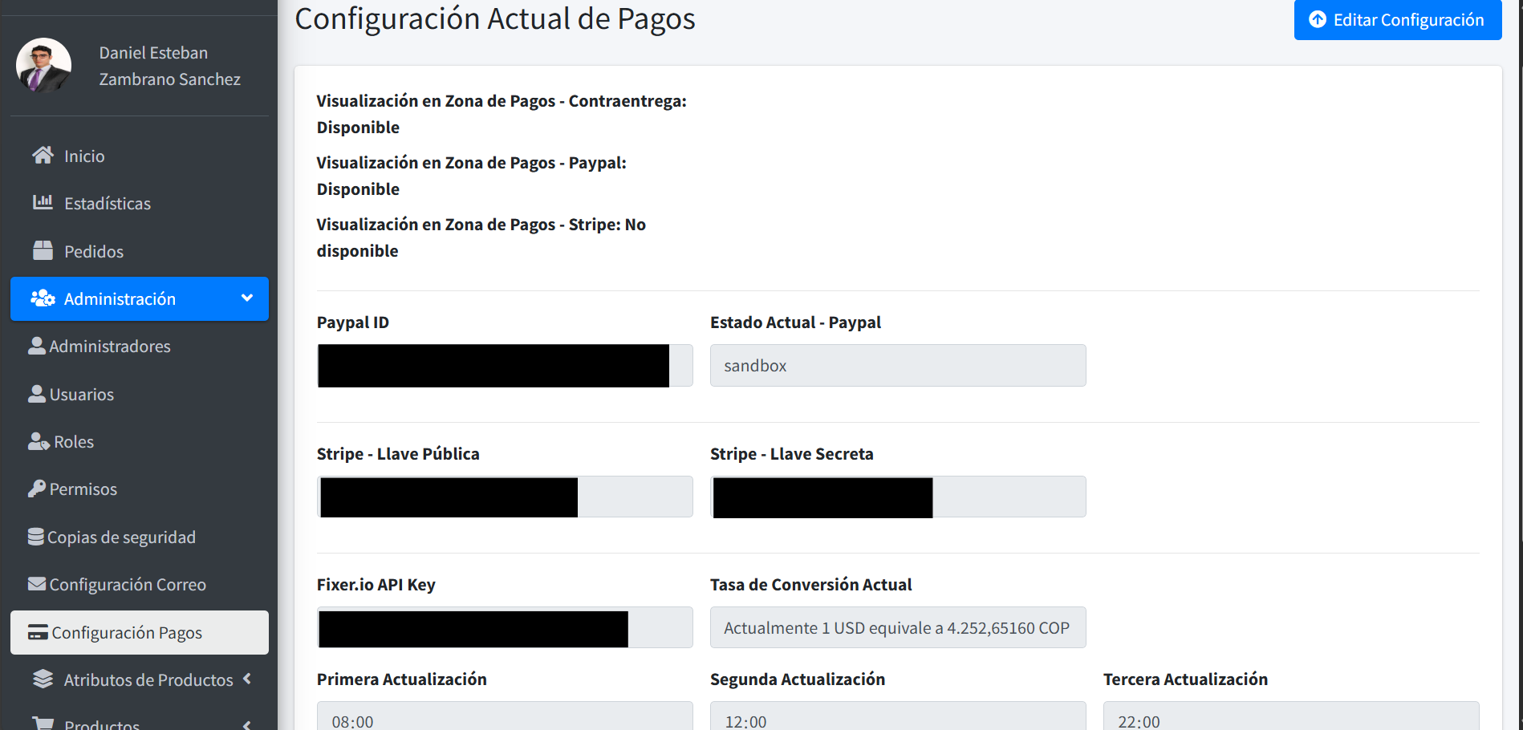
Nota: El Administrador puede gestionar la pasarela de pagos.

En el módulo de Atributos de Productos el Administrador, gestiona las categorías, subcategorías, marcas, colores y tamaños de los productos, estos submódulos funcionan similar a los mencionados anteriormente.

Figura 31 Módulo – Atributos de Productos
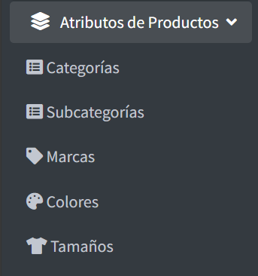
Nota: La figura muestra el módulo y sus submódulos.
En el módulo Gestión de Página el Administrador gestiona las reseñas visualizando las realizadas por los usuarios en los productos comprados en el submódulo Reseñas, aprobándolas o no para que puedan ser visualizadas por otros usuarios en la publicación del producto.

Figura 32 Módulo – Gestión de Página
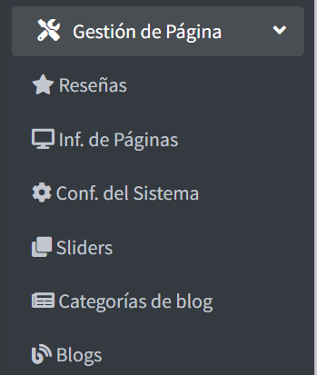
Nota: La figura muestra el módulo y sus submódulos.

En los submódulos Conf. del Sitema e Inf. de Páginas, el Administrador tiene la facultad de modificar la información general del sitio e-commerce, incluyendo elementos como el nombre de la tienda, descripciones, logotipo, datos de contacto y otros aspectos clave de la configuración principal de la plataforma.

Figura 33 Submódulo – Inf. de Páginas
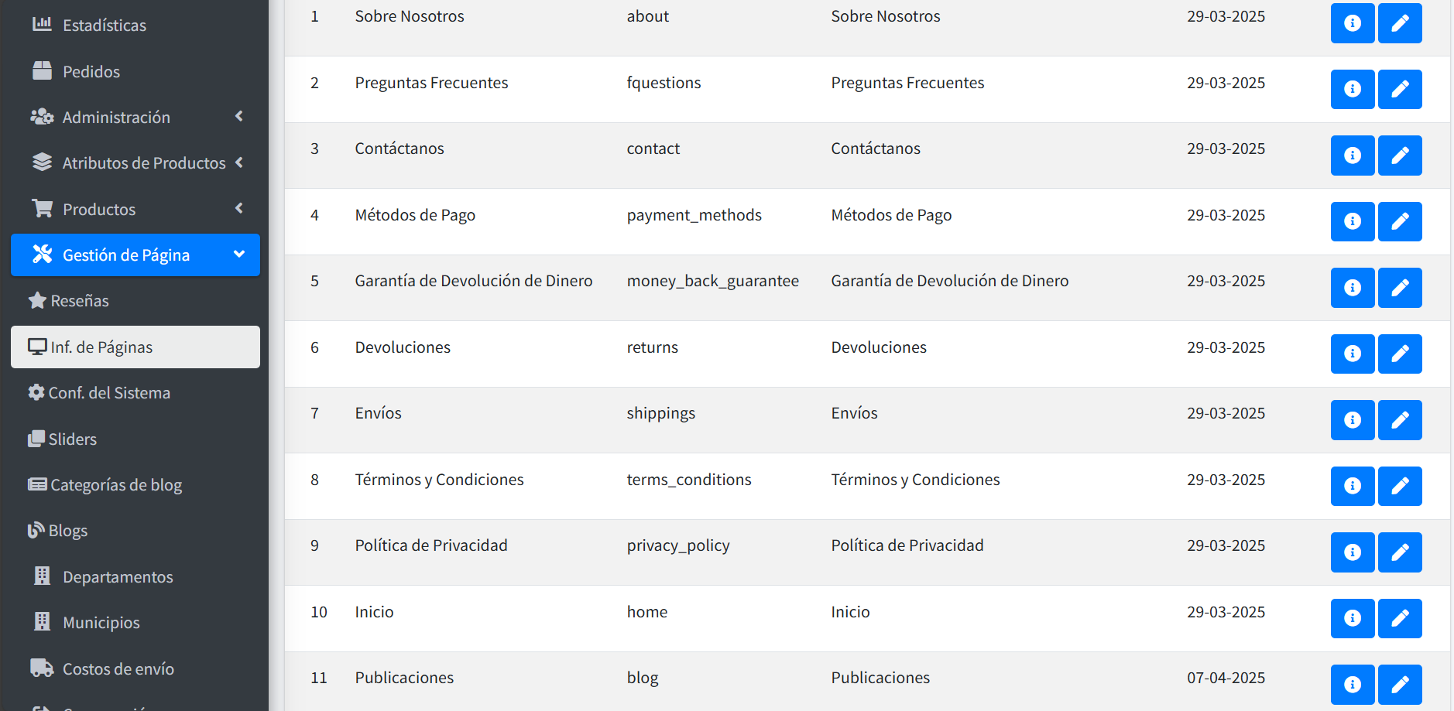
Nota: La figura muestra los distintos apartados del pie de la página principal que pueden ser editados.

Por otro lado, la plataforma permite configurar los elementos visuales y de contenido desde distintos submódulos: los sliders de la página de inicio se gestionan desde el submódulo Sliders; las categorías del blog se administran en el submódulo Categorías de blog; y las publicaciones se crean, editan o eliminan desde el submódulo Blogs.

Asimismo, los tres últimos módulos —Departamentos, Municipios y Costos de envío— permiten al Administrador gestionar la información contenida en ellos, con la posibilidad de crear, editar o eliminar los datos según sea necesario. Por último, es usuario Administrador puede cerrar la sesión con la opción de Cerrar sesión.

Figura 34 Módulos – Departamentos, Municipios y Costos de envío
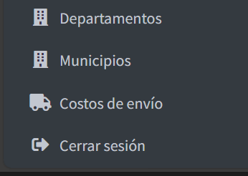
Nota: La figura muestra los distintos apartados del Menú HeavenStore de Administrador.

4.1.3 Vendedor

El Vendedor tendrá acceso a su propio Menú HeavenStore dando clic al icono, desde donde podrá gestionar sus productos, modificar precios, realizar ediciones y eliminar productos de su tienda. Esta opción aparece en la barra superior junto al ícono de tema, similar al acceso del Administrador.

El Vendedor cuenta con un panel similar al del Administrador, adaptado a sus funciones específicas. Desde el módulo Pedidos, puede visualizar los pedidos relacionados con sus productos. En el submódulo Lista de productos, tiene acceso a su catálogo personal, donde puede crear, editar o eliminar productos, llenando los campos correspondientes. Además, puede personalizar las características de cada producto utilizando los submódulos Prod-Colores, Prod-Tamaños y Prod-Imágenes, permitiéndole ajustar aspectos visuales y de presentación de manera detallada.

Figura 35 Módulo – Productos de Vendedor
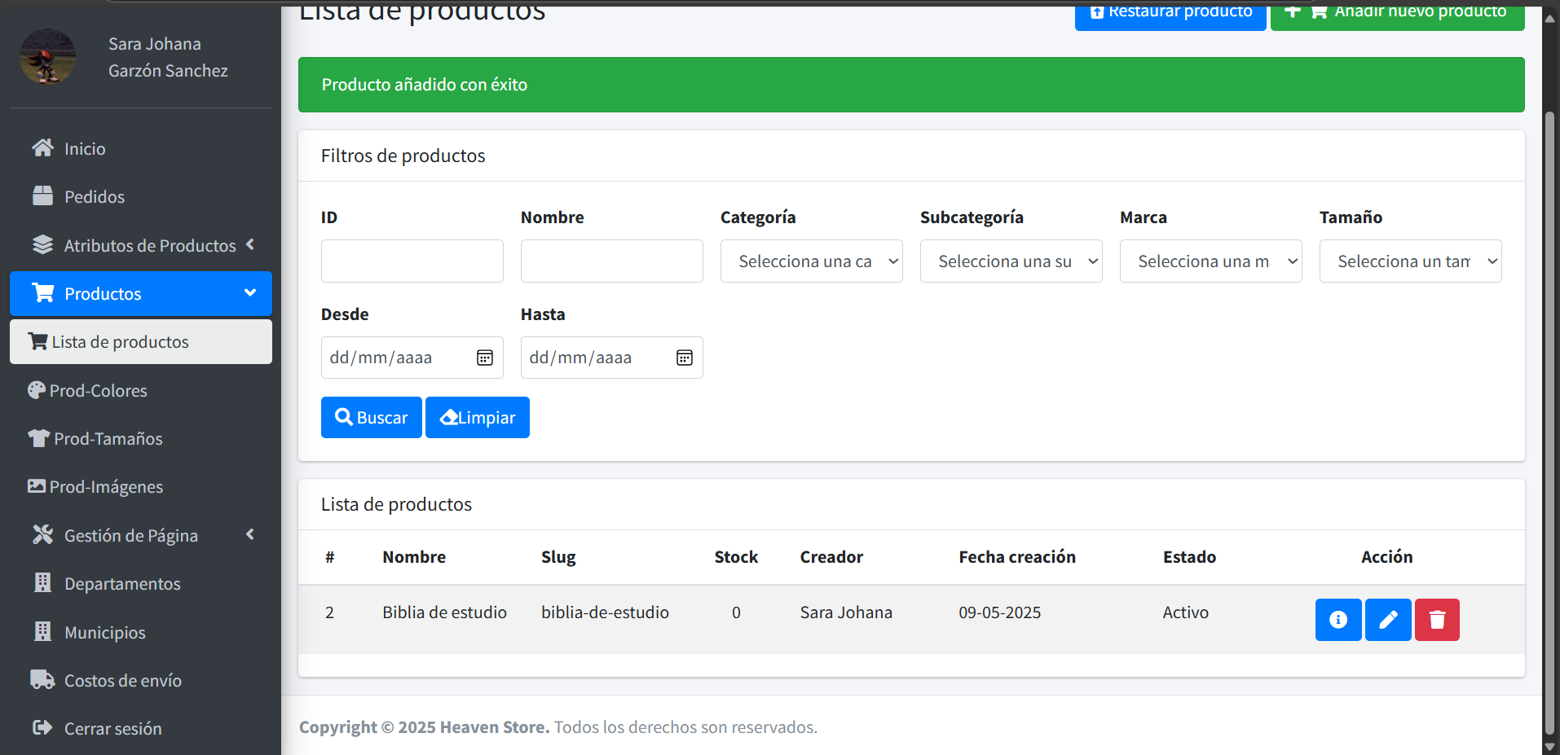
Nota: La figura muestra el módulo y un ejemplo de un producto creado.

Figura 36 Crear un nuevo producto
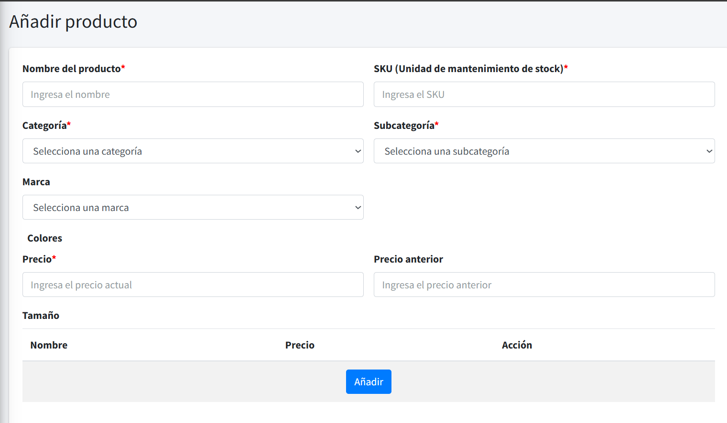
Nota: El vendedor debe llenar los campos del formulario para crear el nuevo producto.

Figura 37 Crear un nuevo producto
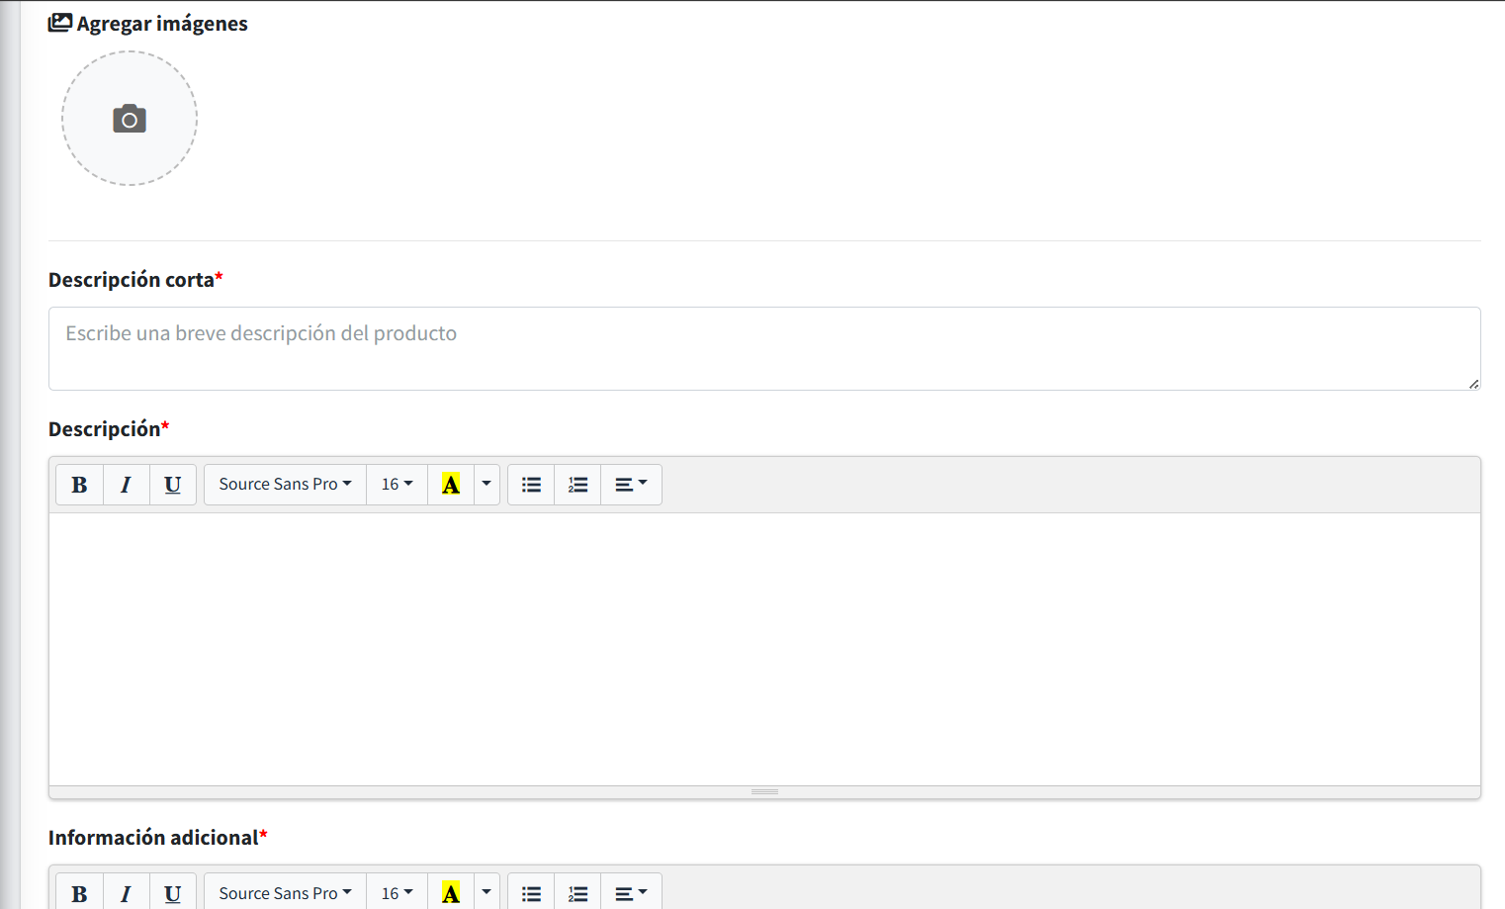
Nota: El vendedor debe llenar los campos del formulario para crear el nuevo producto.

Por otro lado, dentro del módulo Gestión de Página, el Vendedor únicamente tiene acceso al submódulo Reseñas, desde donde puede consultar los comentarios y calificaciones (representadas en estrellas) que han recibido sus productos publicados y vendidos. Finalmente, en los módulos de Departamentos, Municipios y Costos de envío, el Vendedor tiene acceso únicamente de lectura, lo que le permite visualizar la información existente sin posibilidad de modificarla.

4.1.4 Moderador

El Moderador puede acceder al menú HeavenStore de Moderador, desde donde tiene la capacidad de aprobar o rechazar productos, publicaciones, comentarios y reseñas generados por otros usuarios, garantizando así que el contenido cumpla con las normativas de la plataforma. Además, puede realizar casi todas las acciones descritas en el punto 4.1.2 Administrador, lo que le permite gestionar gran parte del sistema.

Cuando se marca con un chulo la publicación o producto y si actualiza, este se mostrará en HeavenStore.

Figura 38 Aprobación por parte del Moderador
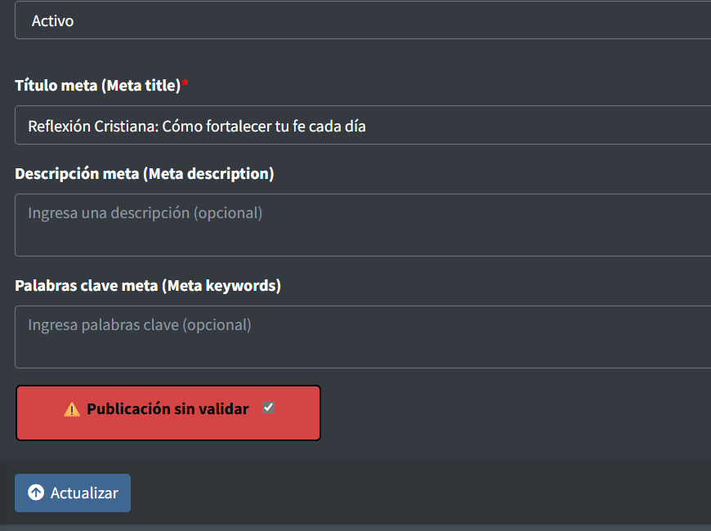
Nota: El Moderador debe marcar la casilla si considera que el contenido puede mostrarse en la página principal.

Sin embargo, aunque cuenta con permisos similares a los del Administrador, no puede crear ni modificar roles o permisos, incluyendo los propios. Tampoco tiene permitido crear, editar ni gestionar cuentas de administradores, únicamente puede visualizarlas.

4.1.5 Creador de contenido

El Creador de contenido tendrá acceso a un Dashboard de Creación, desde donde podrá redactar, editar y gestionar sus publicaciones, como blogs, devocionales o artículos. Al igual que el Vendedor, sus publicaciones deben ser aprobadas por un Administrador o Moderador antes de ser visibles para otros usuarios.
Figura 39 Menú HeavenStore de Creador de contenido
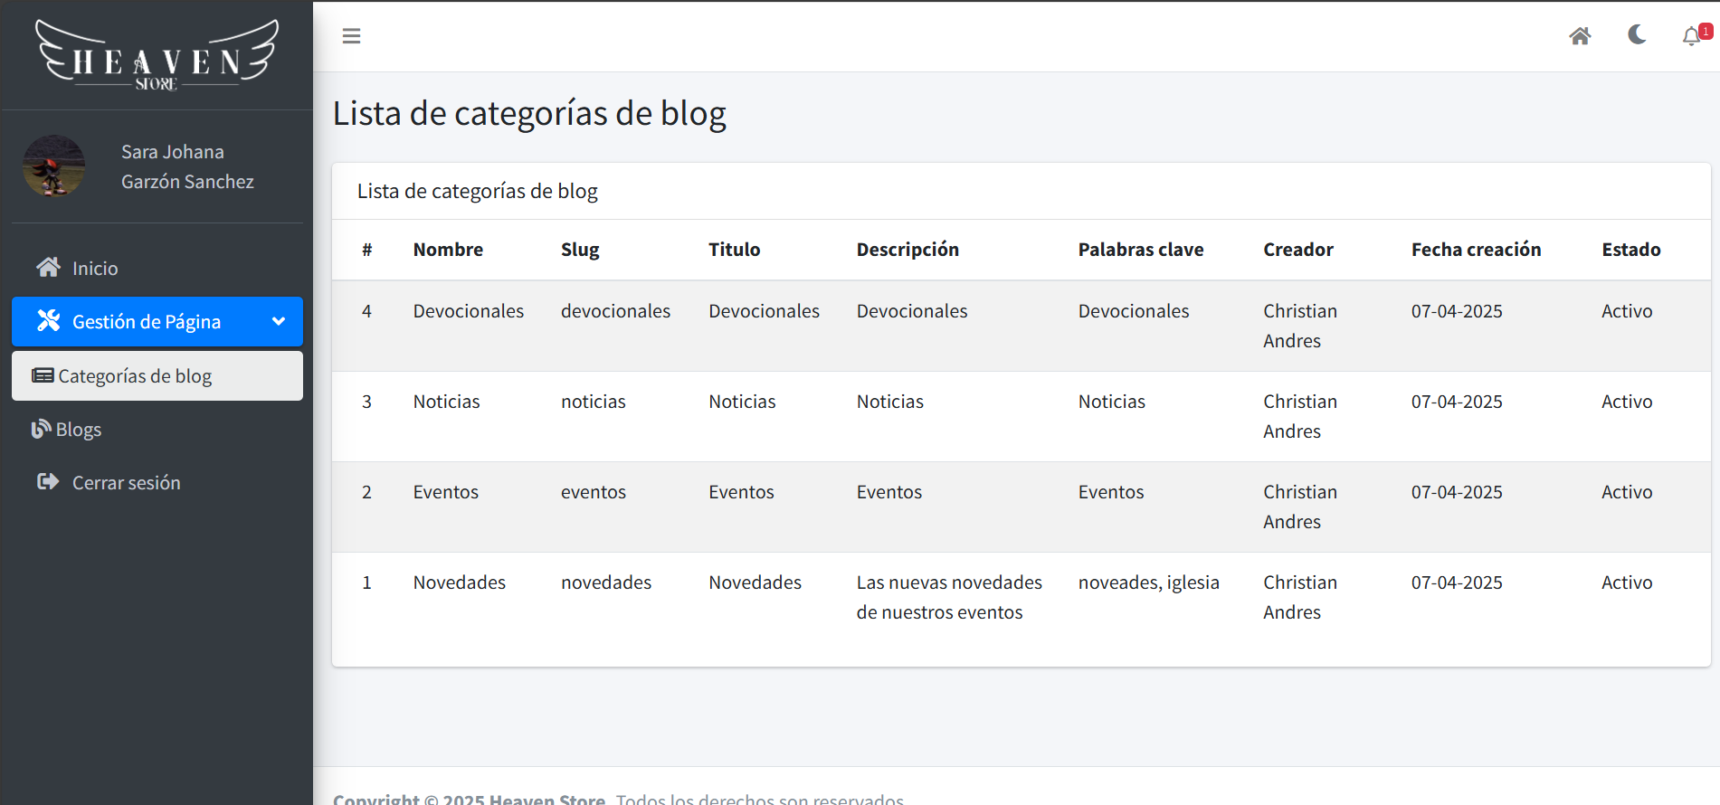
Nota: El Creador puede ver las categorías y gestionar sus propias publicaciones.

El Creador de contenido tiene la capacidad de elaborar publicaciones completas, ingresando un título, redactando el cuerpo con subtítulos y párrafos, seleccionando la categoría correspondiente, eligiendo una imagen de portada y definiendo el estado de la publicación (Activa o Inactiva). Además, puede añadir un meta title y completar otros campos opcionales para optimizar la visibilidad y organización del contenido.

Figura 40 Publicación visible del Creador de contenido
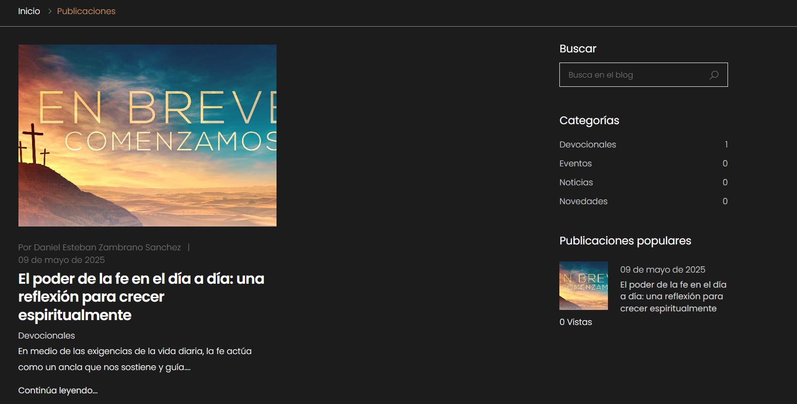
Nota: Ejemplo de publicación aprobada por el Moderador.
Cabe destacar que todas las publicaciones creadas deben ser revisadas y aprobadas por un Moderador o Administrador antes de ser visibles en la plataforma.

Figura 41 Módulo – Blogs – Crear un nuevo blog
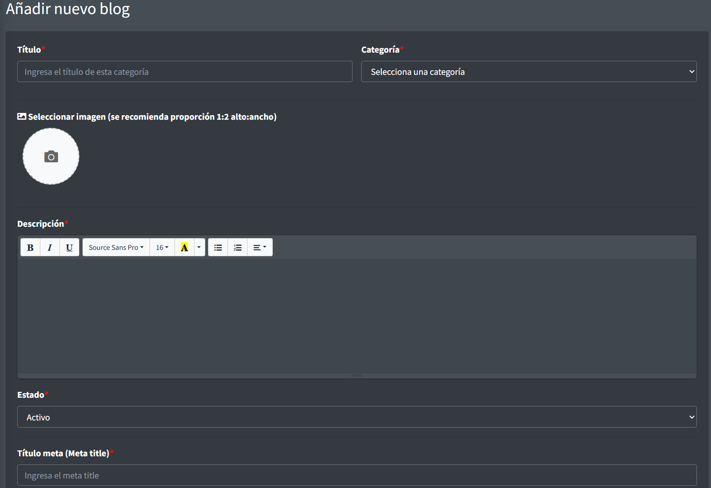
Nota: Aquí el Creador llena los campos, los cuales tienen el contenido que será mostrado en Publicaciones.

Auditor

El Auditor tiene acceso a un entorno de solo lectura, lo que le permite visualizar todos los módulos y submódulos disponibles para el Administrador. Su función principal es la de monitorear la actividad dentro del sistema para asegurar la transparencia y trazabilidad de los procesos.

En cada apartado, el Auditor puede consultar las tablas de registro que muestran detalles relevantes de los objetos gestionados. Por ejemplo, en el módulo de productos, se presenta información como el nombre, slug, stock, creador, fecha de creación y estado del producto. En otros módulos, además, se registra la última actualización y quién la realizó, permitiendo al Auditor seguir la trazabilidad de las acciones.

Figura 42 Submódulo – Lista de productos
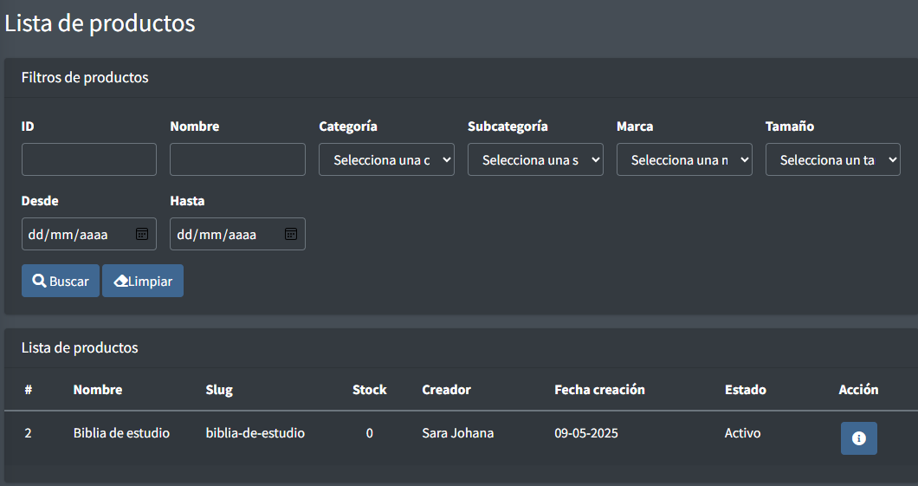
Nota: La figura muestra la vista del Auditor en los distintos apartados.

Por otro lado, en el submódulo de Backups, el Auditor puede descargar el registro de auditoría, el cual detalla todas las acciones realizadas dentro del sistema. Este registro puede ser filtrado por rango de fechas, lo que facilita la revisión de eventos específicos y la generación de informes para análisis o control interno.

Figura 43 Submódulo – Copias de seguridad
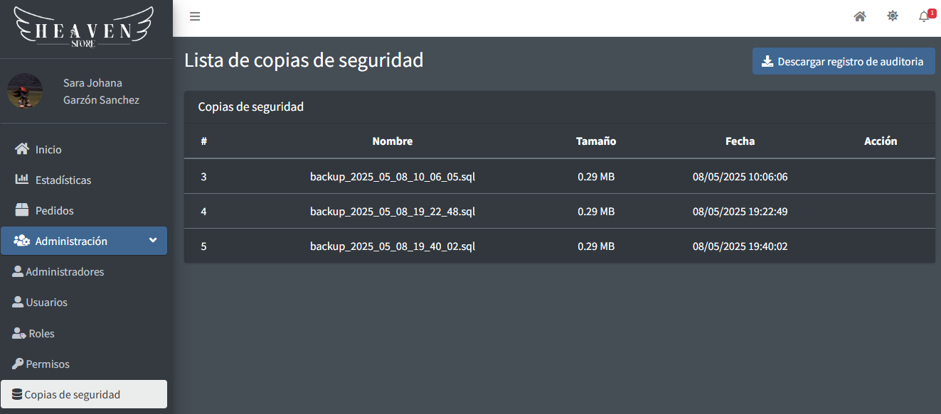
Nota: La figura muestra la vista del Auditor en los distintos apartados.

DESCRIPCION DE LOS REPORTES DEL SISTEMA

El sistema HeavenStore cuenta con una funcionalidad de generación de reportes exclusiva para el rol de Auditor, como se menciona en el punto 4.1.6, la cual se encuentra ubicada dentro del submódulo Backups.

Desde este apartado, el Auditor tiene la posibilidad de descargar el registro de auditoría del sistema, seleccionando un rango de fechas específico. Esta herramienta permite llevar un control detallado de todas las acciones realizadas en la plataforma por los diferentes usuarios.
Al realizar la descarga, el sistema genera un archivo comprimido (.zip) que contiene:

- Un archivo .csv, con el detalle estructurado de las operaciones realizadas.
- Un archivo log correspondiente al sistema Laravel, donde se reflejan los eventos internos registrados por el framework.

Figura 44 Registro de auditoría en Excel
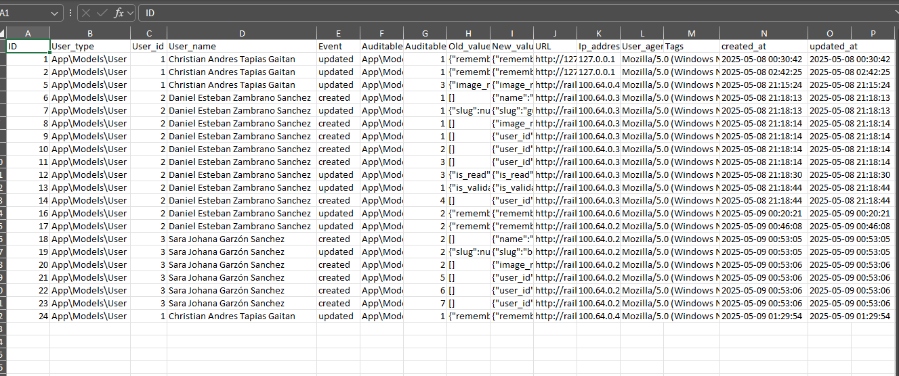
Nota: La figura muestra el .csv que descarga el Auditor.

Figura 45 Log de Laravel
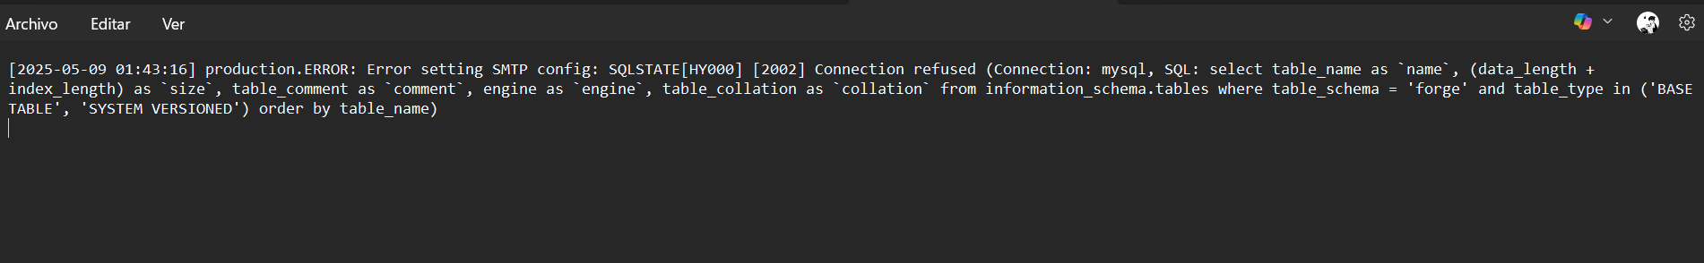
Nota: Laravel genera un Log de los eventos que ocurren internamente en el sistema.

Esta funcionalidad garantiza la trazabilidad, transparencia y respaldo de la información, siendo clave para procesos de control interno, revisión de incidentes y cumplimiento de políticas de auditoría.

INTERPRETACION DE MENSAJES Y ERRORES

En el sistema, se presentan mensajes de validación, error y éxito que guían al usuario a lo largo de diversas acciones dentro de la plataforma. Estos mensajes están diseñados para asegurar una correcta interacción con el sistema y facilitar la resolución de problemas que puedan surgir.

6.1 MENSAJES DE VALIDACIÓN

Estos mensajes aparecen cuando el usuario no ingresa los datos de acuerdo con los requisitos establecidos. Se activan en formularios, campos o acciones específicas donde se requieren valores válidos. Ejemplos comunes incluyen:

- Mensajes indicando que un campo es obligatorio.

Figura 46 Mensaje - Rellenar campo
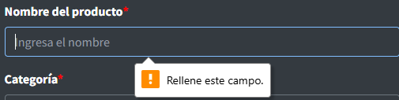
Nota: El mensaje indica que el campo no puede dejarse vacío.

- Mensajes que notifican cuando los datos ingresados no siguen el formato esperado (como correos electrónicos, números de teléfono, etc.).

Figura 47 Mensaje – Validación de formato
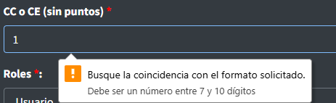
Nota: Cada campo contiene validación para que la información sea correcta.
- Advertencias sobre tamaños, formatos o tipos de archivos.

Figura 48 Mensaje – Validación de resolución
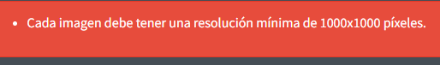
Nota: En los apartados donde se solicite una imagen, tanto las dimensiones en píxeles como el formato requerido pueden variar según el tipo de contenido o sección correspondiente.

6.2 MENSAJES DE ERROR

Los mensajes de error se muestran cuando ocurre un problema técnico o una acción no se puede completar debido a un fallo en el sistema, como la imposibilidad de guardar o procesar los datos. Estos mensajes suelen ser más generales, proporcionando una descripción del error:

- Mensajes que indican fallos en la base de datos, problemas de conexión o procesos interrumpidos.
- Mensajes informando sobre errores al procesar archivos o al ejecutar operaciones críticas.

6.3 MENSAJES DE ÉXITO

Cuando una acción se lleva a cabo con éxito (como la creación, actualización o eliminación de un registro), se muestra un mensaje de confirmación para asegurar que el usuario sepa que la acción fue completada correctamente:

- Mensajes como "Operación completada con éxito" o "Elemento añadido correctamente".

Figura 49 Mensaje – Operación exitosa
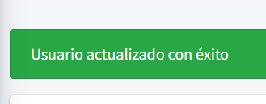
Nota: Cuando un proceso se realice correctamente, el sistema enviará un mensaje de éxito.

6.4 MENSAJES ESPECÍFICOS DE CAMPOS O SECCIONES:

En algunos casos, se generan mensajes específicos cuando un campo o sección no cumple con los requisitos particulares del sistema. Por ejemplo:

- Errores que se generan cuando una selección no es válida (como una ciudad que no pertenece al departamento correspondiente).
- Notificaciones cuando ciertos campos deben estar vacíos o si se necesita información adicional (como una imagen obligatoria o datos incompletos).

Figura 49 Mensaje – Imagen obligatoria
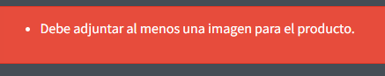
Nota: En algunos casos la imagen es opcional, mientras que en otros es obligatoria según los requerimientos de la sección correspondiente.

PROCEDIMIENTO POR SEGUIR EN CASO DE FALLOS

En caso de presentarse fallos durante el uso del sistema, se debe seguir un procedimiento estructurado para identificar, registrar y resolver el incidente de forma eficiente. A continuación, se describen los pasos a seguir:
- Identificación del Error:
El usuario debe observar el mensaje de error presentado por el sistema y, si es posible, tomar nota del contexto en el que se produjo (módulo, acción, tipo de usuario, etc.).
- Recolección de Evidencia:
Se recomienda capturar pantallazos del error, registrar la fecha y hora de ocurrencia, así como cualquier mensaje técnico mostrado por el sistema. Esta información será útil para el equipo de soporte.
- Reintento Controlado:
En errores operacionales no críticos (como fallas de red o problemas temporales del navegador), se puede intentar repetir la operación luego de unos minutos o tras actualizar la página. Si el error persiste, continuar con el siguiente paso.
- Notificación al Soporte Técnico:
El usuario debe comunicar el incidente al área de soporte técnico o al administrador del sistema, proporcionando toda la evidencia recogida. Idealmente, esta notificación se realiza a través de los canales definidos (correo, formulario de soporte o sistema de tickets).
- Revisión de Logs del Sistema:
El equipo técnico debe consultar los archivos de log generados por el sistema (Laravel logs, registros de auditoría o errores de servidor), con el fin de ubicar el origen del problema.
- Clasificación del Error:
El equipo técnico clasificará el error como leve, moderado o crítico, para definir la prioridad de atención.
  - Errores leves: No afectan la operación principal del sistema.
  - Errores moderados: Afectan parcialmente una funcionalidad.
  - Errores críticos: Impiden el uso total o parcial del sistema.
- Solución y Pruebas:
Una vez detectada la causa, se procede a aplicar la solución en el entorno de desarrollo o pruebas. Tras su verificación, se despliega la corrección en el entorno de producción.
- Comunicación de la Solución:
El equipo técnico informará al usuario o área afectada sobre la solución aplicada y si se requiere alguna acción adicional por parte del usuario (actualización de datos, limpieza de caché, etc.).
- Registro del Incidente:
Finalmente, el incidente debe documentarse en el registro de soporte, indicando la causa, solución aplicada, fecha de resolución y persona responsable, con el fin de generar trazabilidad y prevenir recurrencias.

